
每日市场报告

2026年4月3日

市场综述
美国三大股指收盘涨跌不一，道指跌0.13%报46504.67点，标普500指数涨0.11%报6582.69点，纳指涨0.18%报21879.18点。美元指数涨0.46%报100.01，非美货币多数下跌，欧元兑美元跌0.44%报1.1539，英镑兑美元跌0.60%报1.3227，澳元兑美元跌0.27%报0.6910，美元兑日元涨0.51%报159.5990，离岸人民币对美元跌106个基点报6.8895。美油主力合约收涨11.93%，报112.06美元/桶；布油主力合约涨7.99%，报109.24美元/桶。国际贵金属期货普遍收跌，COMEX黄金期货跌2.29%报4702.70美元/盎司，COMEX白银期货跌3.82%报73.17美元/盎司。ICE原糖主力合约跌2.16%报14.96美分/磅，ICE棉花主力合约涨0.17%报70.88/磅。
图表1：全球主要股指涨跌幅（%）
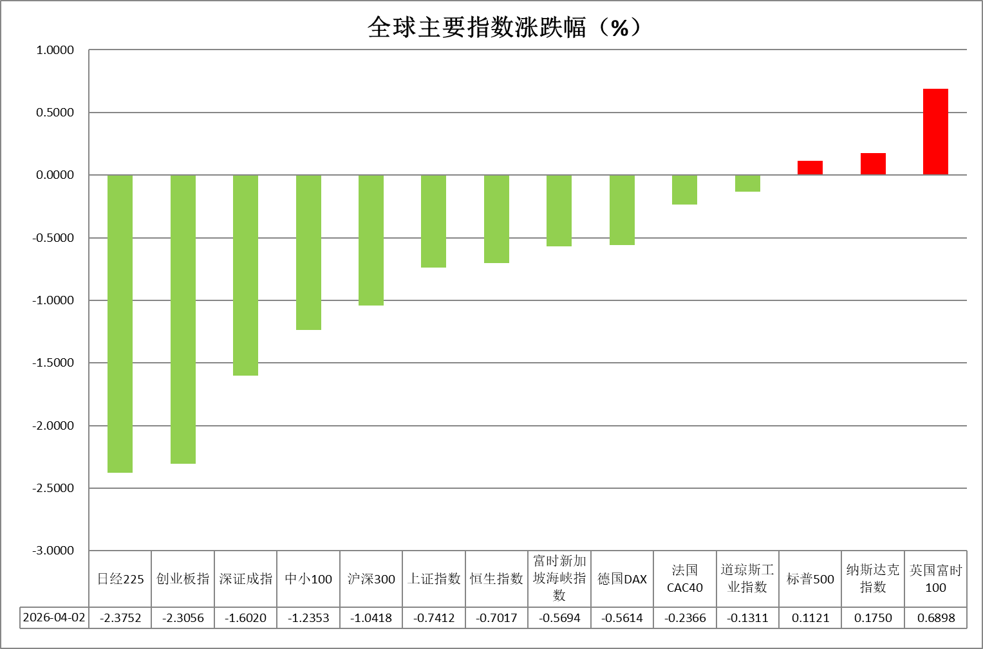
资料来源：公开资料整理、瑞达国际

- 消息回顾
【美国总统特朗普发表讲话，自行宣称对伊朗战事取得“快速、决定性、压倒性胜利”，核心战略目标“接近完成”。特朗普表示，绝不让伊朗拥有核武器，未来两到三周将对伊朗开展猛烈打击。如果没有达成协议，将打击伊朗能源设施。特朗普还称，美国不需要霍尔木兹海峡，通过海峡获取石油的国家必须自己负责维护这条通道。美国参议院民主党领袖舒默猛批特朗普讲话，称其“内容散漫、逻辑混乱”，未能清晰阐述对伊朗军事行动目标。伊朗方面则给予强硬回应，称将战至敌人投降。】
【伊朗副外长加里布阿巴迪称，伊朗正与阿曼起草一项协议，旨在对霍尔木兹海峡的通航情况进行监测，促进并确保航行安全。与此同时，伊朗正研究对通过霍尔木兹海峡的船只征收通行费用。伊朗外交部称，非侵略方船只可在协调后通过霍尔木兹海峡。阿联酋国务部长哈利法表示，阿联酋愿参与任何确保霍尔木兹海峡航行安全的相关措施。】
【消息人士称，海湾国家正重新考虑修建一条管道绕过霍尔木兹海峡，以继续出口石油和天然气。多位官员和行业高管称，新的管道可能是减轻霍尔木兹海峡航运中断对海湾国家长期影响的唯一途径，尽管项目成本高，涉及复杂的政治问题，并且需要数年时间才能完成。该地区先前的管道建设计划多次因高昂的成本和复杂性而搁置。】
【美国白宫连续发布两份政策说明文件，宣布对关键工业与医药领域实施新的关税政策。在金属关税方面，特朗普政府维持对多种进口钢、铝和铜产品征收50%的关税，同时简化对金属含量较低商品的征税规则，将对制成品及衍生产品统一征收25%关税。在医药关税方面，美国将对“拥有品牌或专利”的进口药品征收100%的关税，但已同特朗普政府达成协议的国家地区和药企可以得到此类药品关税的豁免。】
【美国商务部公布数据显示，2月商品和服务贸易逆差环比扩大4.9%至573亿美元，但低于经济学家预测的610亿美元。其中，出口增长4.2%，进口增长4.3%。当月美国对中国的商品贸易逆差扩大至131亿美元。】
【美国3月挑战者企业裁员人数为60620人，环比大增超25%。技术行业正成为此轮AI驱动裁员浪潮的中心，3月以18720人的裁员规模领跑各行业，一季度累计裁员则已超5.2万人，同比增长40%，为2023年以来同期最高水平。】
【美国上周初请失业金人数减少9000人，降至20.2万人，低于市场预期的21.2万人，创近两年新低。前一周续请失业金人数升至184万人。】
【欧洲央行管委维勒鲁瓦表示，欧洲央行的下一步利率行动极有可能是加息，但目前断言加息何时启动仍为时过早。他指出，伊朗战争正将欧元区经济推向中度不利情景。】

今日关注
时间 | 数据/事件
2026/4/3 | 08:30 | 日本 3 月服务业 PMI 终值
2026/4/3 | 14:45 | 法国 2 月制造业产出
2026/4/3 | 20:30 | 美国 3 月失业率/ 3 月季调后非农就业人口
2026/4/3 | 21:45 | 美国 3 月标普全球服务业 PMI 终值

- 观点汇总
美元指数
隔夜，美元指数涨0.46%报100.01，非美货币多数下跌，欧元兑美元跌0.44%报1.1539，英镑兑美元跌0.60%报1.3227，美元兑日元涨0.51%报159.5990。
昨日早晨，特朗普释放美伊战事或升级的相关表态，引发原油价格大幅走高，美元指数受避险需求及通胀预期所致的降息压制影响再度突破100关口。宏观数据方面，美国制造业PMI续创阶段新高，价格支付指数受通胀冲击影响大幅抬升，美国2月零售销售环比增长超出市场预期，前期由美国关税所推动的价格边际抬升未能阻止零售数据表现，但也可能潜在加强通胀数据粘性。此外，美国3月ADP就业新增表现强于预期，薪资和招聘数据同步走高，预示即将公布的3月非农数据或展现一定韧性，但大部分医疗保健领域以外的分项或仍相对疲软。整体来看，地缘局势持续扰动、再通胀预期及“更高更久”利率环境仍支撑美元偏强运行，但财政扩张与美元信用走弱的中长期约束未消，上方整数关口存在较强阻力，美指短期或震荡运行，重点关注今晚美国3月非农就业数据表现，以及下周公布的3月CPI通胀数据指引。
非美方面，受能源价格冲击影响，欧元区3月CPI初值同比上涨2.5%，创2022年以来最大单月涨幅，欧央行管委警惕若通胀持续走高将不排除今年4月加息的可能性。日本2月CPI录得近四年来最小升幅，并首次跌破日央行2%的政策目标，削弱了市场对进一步加息的押注；尽管日央行立场仍偏鹰，但在美债收益率高位、美元资产吸引力仍强的环境下，日元走势显著偏弱，短期走势或继续受美元压制。
图表1：美元指数走势图
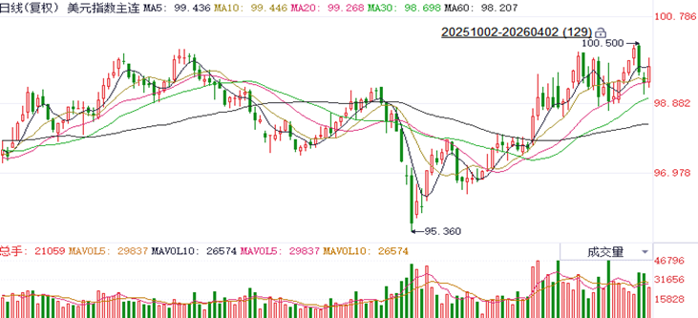
资料来源：Wind、瑞达国际

S&P500
截至4月2日，标普500指数上涨0.11%至6575.32点；迷你标普500主力合约上涨0.1%至6624点。当地时间4月1日晚间（北京时间4月2日早间），美国总统特朗普发表讲话表示，绝不让伊朗拥有核武器，未来两到三周将对伊朗开展猛烈打击。如果没有达成协议，将打击伊朗能源设施。伊朗方面则给予强硬回应，称将战至敌人投降。此外，伊朗副外长加里布阿巴迪称，伊朗正与阿曼起草一项协议，旨在对霍尔木兹海峡的通航情况进行监测，促进并确保航行安全。同时，伊朗正研究对通过霍尔木兹海峡的船只征收通行费用。伊朗外交部称，非侵略方船只可在协调后通过霍尔木兹海峡。特朗普一反此前持续表示愿意结束战争的态度，转而以继续武力打击向伊朗施压，消息传出后，美股期货亚洲盘时段走弱，带动隔夜美股大幅低开，然而，随着伊朗方面传出将对通过霍尔木兹海峡的船只收费后，市场对于原油供应完全中断的担忧出现消退，美股出现反弹。整体来看，海外地缘局势依旧面临不确定性，市场受消息面影响较大，在战争尚未正式结束的背景下，仍需维持谨慎。
图表2：S&P500走势图
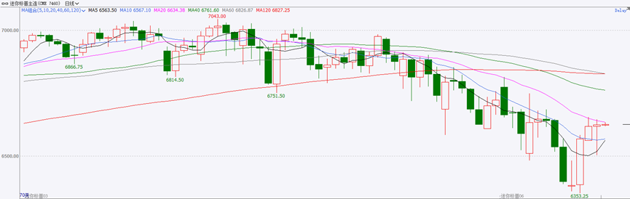
资料来源：Wind、瑞达国际

富时中国A50
截至4月2日，富时中国A50指数下跌0.73%至14684.93；新交所富时A50期指主力合约下跌0.56%至14637。海外方面，昨日，美国总统特朗普表示未来两到三周将加大对伊朗的打击，且表示决不允许伊朗拥有核武器。消息传出后，全球权益资产集体走弱。国内方面，经济基本面，2026年3月，在春节假期过后，企业逐步复工复产，制造业景气水平回升，制造业PMI创一年以来高位。上市公司基本面，从已披露2025年年报的上市公司看，全体A股营收增速加快，而净利增速小幅回落，但仍保持正增长。整体来看，3月份三大PMI指数均重返扩张区间，经济基本面有望延续复苏态势，同时，目前披露2025年年报的上市公司整体表现良好。然而，海外地缘局势依旧面临不确定性，特朗普昨日一反此前持续表示愿意结束战争的态度，转而以继续武力打击向伊朗施压，可见在战争尚未正式结束的背景下，仍需维持谨慎。
图表3：富时中国A50走势图
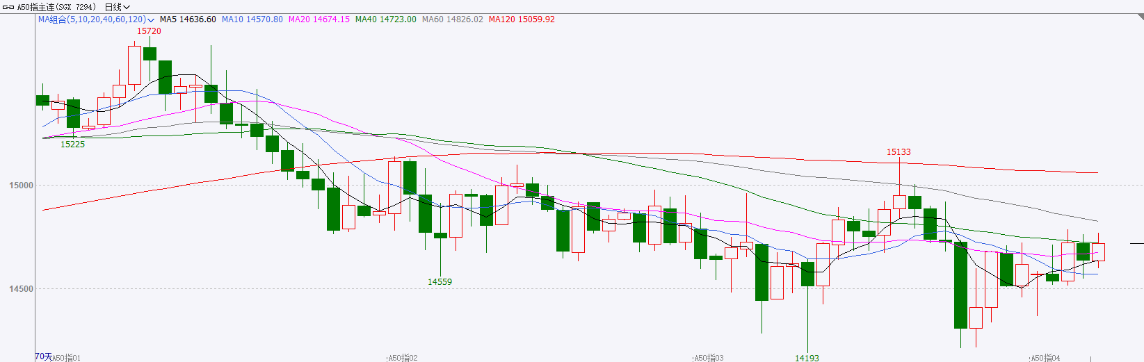
资料来源：Wind、瑞达国际

铜
隔夜COMEX铜震荡走势，报收5.6815元/磅，涨跌幅+0.62%。国际方面，美联储洛根：可以通过调整监管规定来降低商业银行对准备金的需求，进而实现资产负债表的平稳“瘦身”。威廉姆斯：通胀与就业风险趋于平衡，倾向于按兵不动；私人信贷不会造成系统性风险，此类基金也不会被视作大而不能倒。国内方面，国家电网发布数据显示，一季度完成固定资产投资近1300亿元，同比增长约37%，带动产业链上下游投资超2500亿元。库存方面，截至2026年4月2日，COMEX铜库存为587780短吨，环比-458短吨；LME铜库存为364450吨，环比+2525吨；SHFE每日仓单205418吨，环比-7475吨。美元美债方面，特朗普在亚盘时段发表全国讲话时表示，若无法达成协议，美国将在未来两到三周内对伊朗实施更激进打击。随后全球风险情绪急剧恶化，提振美元走强，令大宗商品价格显著承压。到了美盘时段，伊朗方面称正在与阿曼起草霍尔木兹海峡通行协议，市场再度大幅波动。美元指数在特朗普发表黄金时段讲话后一路走高至100.25，然后在消息称伊朗、阿曼起草霍尔木兹海峡通行协议后跌至99.8，最终收涨0.002%，报100.02；基准的10年期美债收益率收报4.311%，对美联储政策利率敏感的2年期美债收益率收报3.8090%。操作建议，纽铜主力合约轻仓逢低短多交易，仅供参考。
图表4：铜日线走势图
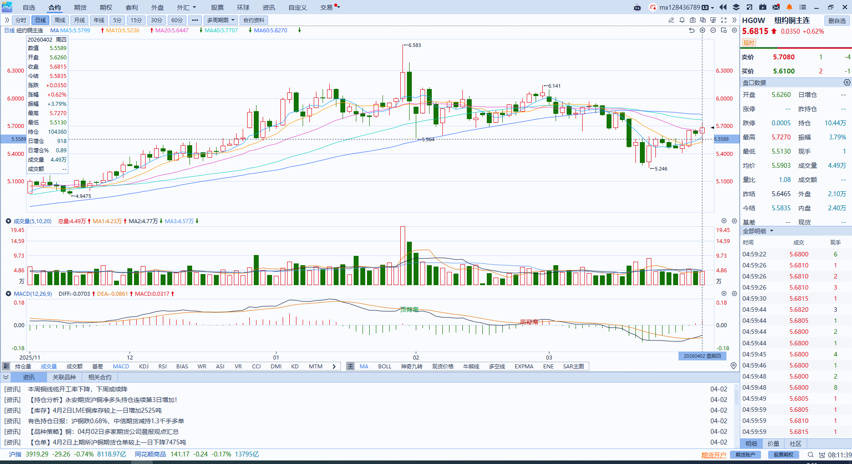
资料来源：Wind、瑞达国际

黄金
隔夜，伦敦金银大幅跳水后收复部分跌幅，COMEX黄金期货跌2.29%报4702.70美元/盎司，COMEX白银期货跌3.82%报73.17美元/盎司。受特朗普对伊行动表态反转影响，昨日贵金属市场情绪显著转弱，伦敦金银价格分别失守4600美元及70美元关口。特朗普最新公开发言未释放撤军信号，反而表示未来两至三周将维持高强度打击，甚至可能攻击伊朗关键基础设施，明显偏离此前市场对局势缓和的预期。这意味着中东紧张局势短期难降温，此前围绕于冲突边际缓和的交易逻辑面临回撤，原油供应扰动与再通胀交易或再度升温，继续压制贵金属短线修复空间。展望后市，原油及美元上涨将抑制风险偏好，贵金属短线面临技术性回调。周五夜间的非农数据若持续疲软，市场或转向“油价中枢上移+经济趋于走弱”的滞胀交易，金价有望阶段性获支撑，但短期仍受美元及油价左右。叠加美联储年内降息预期显著走低，对贵金属上行构成压力。综合而言，若美伊局势延续拉锯，金价或维持谨慎整理，建议短线观望，中长线逢低布局。伦敦金参考区间：4000-4800美元，伦敦银：65-75美元。
图表5：COMEX黄金日线走势图
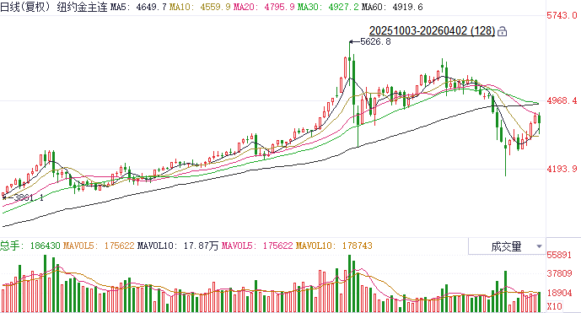
资料来源：Wind、瑞达国际

ICE原糖
洲际交易所(ICE)原糖期货周四收跌，因泰国乐观的产量前景令市场扭转稍早涨势。ICE交投最活跃的5月原糖期货收跌0.29美分或1.90%，结算价报每磅15.0美分。
国际方面，巴西航运机构Williams发布的数据显示，截至3月25日当周，巴西港口等待装运食糖的船只数量为34艘，此前一周为40艘。港口等待装运的食糖数量为106.37万吨，此前一周为128.27万吨。当周等待装运出口的食糖船只数量持续减少。
美糖主力价格关注上方压力16.0美分/磅，下方支撑14.0美分/磅。建议5月 ICE 期糖短期观望。
图表6：ICE原糖主力合约价格走势图
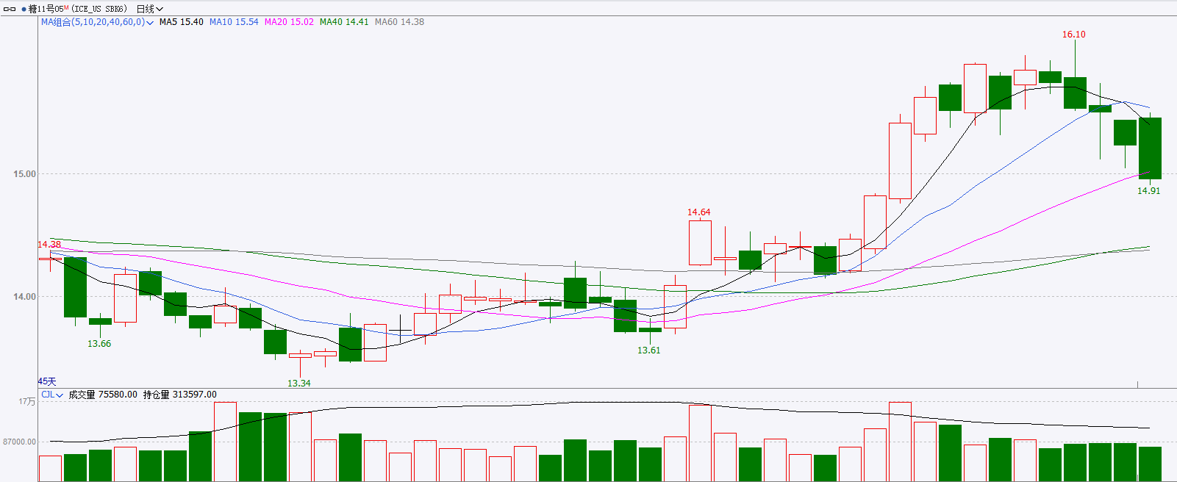
资料来源：Wind、瑞达国际

ICE棉花
洲际交易所(ICE)棉花期货周四小幅收高，受周度出口增加提振，但美元走强拖累价格。ICE 5月棉花期货合约收涨0.16美分，或0.23%，结算价报每磅70.92分。
国际方面，据美国农业部(USDA)报告显示，3月19日止当周，2025/26年度美国陆地棉出口销售净增20.24万包，较前周增加3%，较前四周均值减少5%。2025/26年度美国陆地棉出口装运量10.06万包，较前周增加46%，较前四周平均水平增加43%。当周美国棉花出口签约量、装运量均增加为主，出口需求表现强劲。
美棉主力价格关注上方压力78美分/磅，下方支撑58美分/磅。建议 ICE5月期棉短期暂时观望。
图表7：ICE美棉主力合约价格走势图
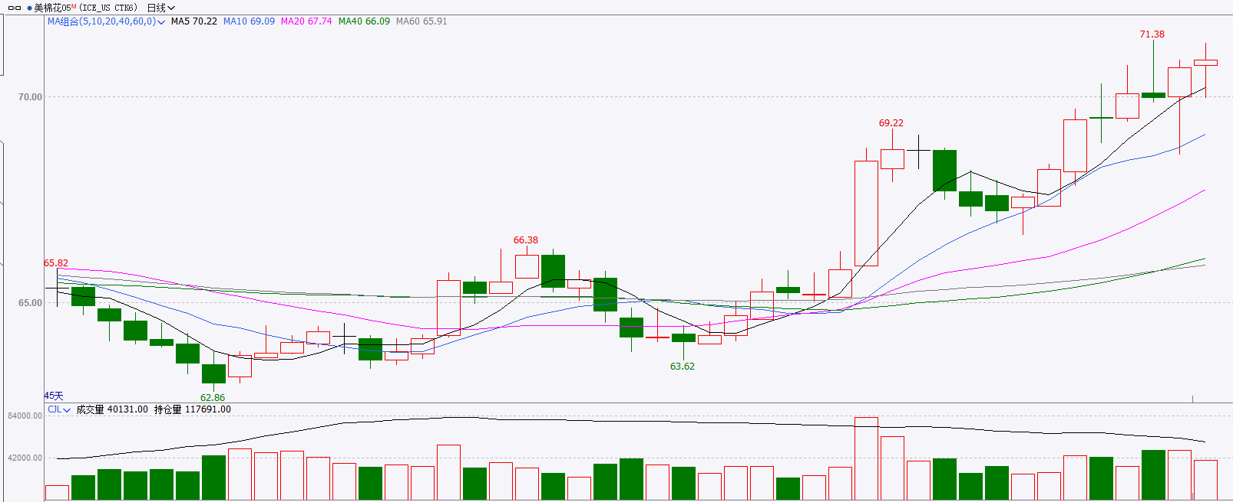
资料来源：Wind、瑞达国际

△ 免责声明
此报告由瑞达国际所编制。本报告采用之资料及意见均相信可靠及准确，但本公司并不对各分析或有关资料之可靠性及准确性作出全面性保证。本报告只供客户或读者作参考之用，客户或读者不应完全依靠本报告内容作为投资准则。
本报告之资料及意见如有任何更改，恕不另行通知。本报告并非及并无意图构成任何作价或招揽进行买卖本报告 提及的商品。本公司不会对任何因依靠本报告作出任何买卖而引致之任何损失承担任何责任。



24小时客服电话： 00852 - 25342000/86 - 13603059885
24小时传真电话： 00852 - 25632368
客服邮箱： cs@ruida- int . com
客服QQ： 203195058/2938472186
网址：www. ruida- int . com
地址: 香港湾仔菲林明道8号大同大厦17楼05 - 06室

